FORMAT JAWAPAN
PROGRAM JEJAK WARISAN GEORGE TOWN
SEMPENA HARI PERANCANGAN BANDAR SEDUNIA 2020 PERINGKAT
NEGERI PULAU PINANG

Tarikh : 17 – 25 Oktober 2020
Tempat : Di Sekitar Tapak Warisan Dunia George Town

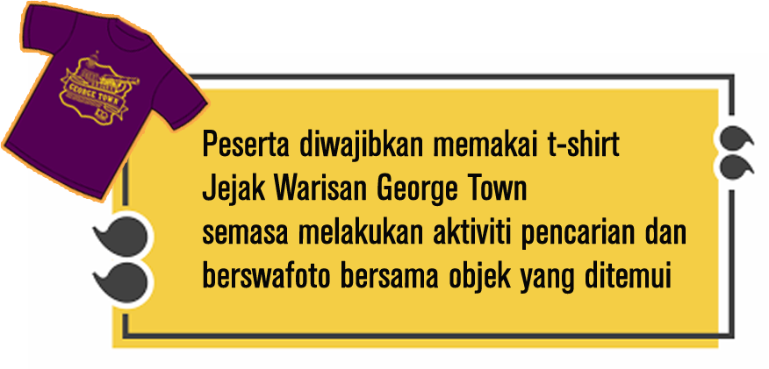
Nombor Pasukan diberi bersama Kit Penyertaan
Sila simpan Nombor Pasukan sebagai bukti pemenang sekiranya berjaya
Hanya Pemenang sahaja akan dmaklumkan kepada peserta melalui telefon dan email.
Format jawapan boleh dimuat turun di laman web http://jpbd.penang.gov.my/

Soalan 1 | Soalan 2
Gambar Selfie bersama objek yang diberi | Gambar Selfie bersama objek yang diberi
Nama Jalan : | Nama Jalan :
Nama Objek : | Nama Objek :
Soalan 3 | Soalan 4
Gambar Selfie bersama objek yang diberi | Gambar Selfie bersama objek yang diberi
Nama Jalan : | Nama Jalan :
Nama Objek : | Nama Objek :

Soalan 5 | Soalan 6
Gambar Selfie bersama objek yang diberi | Gambar Selfie bersama objek yang diberi
Nama Jalan : | Nama Jalan :
Nama Objek : | Nama Objek :
Soalan 7 | Soalan 8
Gambar Selfie bersama objek yang diberi | Gambar Selfie bersama objek yang diberi
Nama Jalan : | Nama Jalan :
Nama Objek : | Nama Objek :
Soalan 9 | Soalan 10
Gambar Selfie bersama objek yang diberi | Gambar Selfie bersama objek yang diberi
Nama Jalan : | Nama Jalan :
Nama Objek : | Nama Objek :
Soalan 11 | Soalan 12
Gambar Selfie bersama objek yang diberi | Gambar Selfie bersama objek yang diberi
Nama Jalan : | Nama Jalan :
Nama Objek : | Nama Objek :

Soalan 13 | Soalan 14
Gambar Selfie bersama objek yang diberi | Gambar Selfie bersama objek yang diberi
Nama Jalan : | Nama Jalan :
Nama Objek : | Nama Objek :
Soalan 15 | Soalan 16
Gambar Selfie bersama objek yang diberi | Gambar Selfie bersama objek yang diberi
Nama Jalan : | Nama Jalan :
Nama Objek : | Nama Objek :
Soalan Jejak Warisan George Town
- Sila nyatakan nama jalan & nama bangunan mengikut gambar diberikan.

- Setiap peserta hendaklah memakai t-shirt Jejak Warisan dan BERSWAFOTO (SELFIE)/ BERGAMBAR BERSAMA dengan objek yang dicari.
Nyatakan cadangan berkaitan Tapak Warisan Dunia George Town. (WAJIB DIISI OLEH PESERTA)
Cadangan saya .....................................................................................................................................................................

...............................................................................................................................................................................................

...............................................................................................................................................................................................

- Kesemua 16 JAWAPAN (nama & objek) yang telah diambil gambar bersama peserta berserta cadangan hendaklah di e-melkan kepada :
jejakwarisanhbps@gmail.com atau poskan di alamat : Urusetia Jejak Warisan George Town, PLANMalaysia@Pulau Pinang, Tingkat 57, KOMTAR. 10000 Pulau Pinang.
Nombor Penyertaan :..................... No. Tel/Hp :...................................
(Nombor diberi bersama Kit Penyertaan)
Nama Peserta 1 :………………………………………………………………….

Nama Peserta 1 :………………………………………………………………….

____________________________________________________________________________________
*Jawapan @ Cadangan yang lengkap perlu dihantar sebelum atau pada 26 OKTOBER 2020 (ISNIN)

